URGENTE

Caracas, 9 de Octubre 2006
No. 1

ESPECIAL

HUMOR, de nuevo... Ahora el tema es con la “tarjeta de debito” presentada por el candidato Manuel Rosales como “Mi Negra”. Sin duda que esto que sucede era uno de los objetivos del equipo de asesores del demagogo zuliano (no le queda otra alternativa sino “ofrecer”): que el tema de la tarjeta “Mi Negra” se posicionara. Que hablen mal o hablen bien de la “tarjeta”, pero que hablen. En nuestro caso –mi criterio muy personal – no debemos caer en la trampa.

Pero ya veo que hasta en “La Hojilla”, anoche, hemos dedicado minutos a la tarjetica en un intento por demostrar que se trata de un engaño al pueblo... Ellos deben estar felices...

Ayer circuló en la página web de Aporrea (www.aporrea.org) una diseño de la “tarjeta Mi Negra”, orientada a exponerla como una de las tantas “obras” de la CIA. Justamente esta fue la que comentó y mostró en “La Hojilla” el camarada Mario Silva.

Creo que estamos actuando equivocadamente. En todo caso, se debe, en términos muy serios, desacreditarla como un acto demagógico que no tiene ninguna viabilidad, primero porque el golpista Rosales tiene la derrota marcada en la frente y, segundo, porque no es sino una táctica de divertimentto para promocionar una opción candidatural que no termina de cuajar. LE ANEXO LA NOTA DE APORREA. Seguidamente Rubén en el diario VEA y , finalmente, el caricaturista Darwin de El Correo del Caroní. Bueno reflexionar al respecto.

Freddy Baptista

www.aporrea.org

Como parte de la campaña de mentiras al pueblo venezolano, hoy apareció en los medios de comunicación la famosa "tarjeta de débito social" que la oposición enarbola como herramienta para acabar con la pobreza. Un apousuario nos hizo llegar una imágen del resultado del rastreo de la tarjeta con rayos ultravioleta de criptonita marrón, los cuales fueron inventados por sesudos analistas en el imperio para verificar la auntenticidad de los billetes... Se pudo detectar que la cara de Cunnilingus Rice y de Mister Danger son usadas como mecanismos de seguridad escondidos para evitar que las tarjetas sean clonadas. El venezolano común debería evaluar estos mecanismos de seguridad para hacerse una idea de quienes están detrás del programa de gobierno y del financiamiento de la campaña del secesionista Rosales.

¡No al engaño! www.aporrea.org

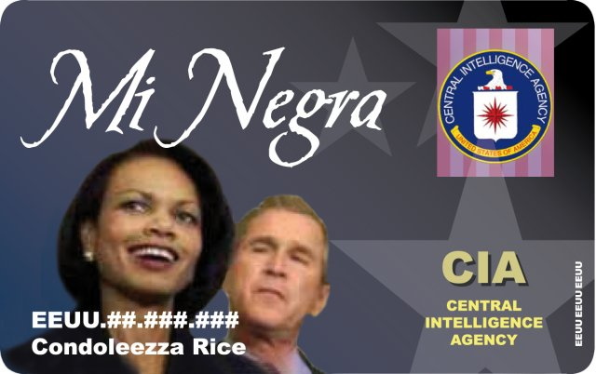

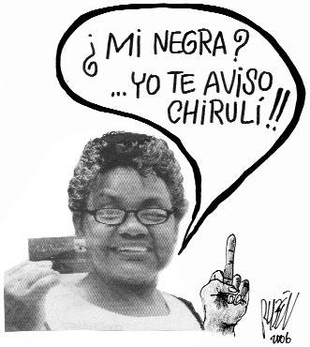

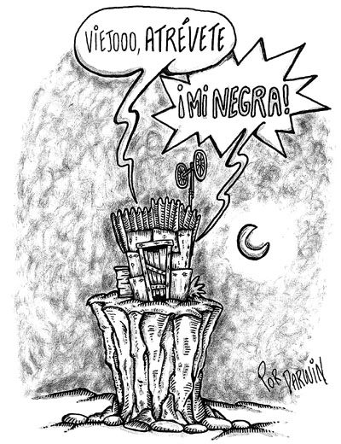

CONCLUSIÓN.- Invito a estudiar el punto.

FIN/FB

